Муниципальное бюджетное дошкольное образовательное учреждение № 74 «Радость» города Калуги

Консультация для родителей

Влияние растений на здоровье человека,

настроение и любовь

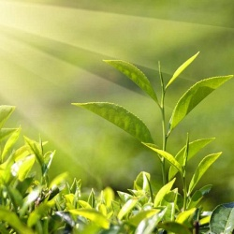**ЗДОРОВЬЕ**

Всем известно, что овощи, травы и специи оказывают огромное влияние на внутренний мир человека, его настроение, чувства и здоровье в целом. Их аромат, вкус и продукты, приготовленные из них, в особенности в домашних условиях, могут благотворно сказываться на вас и ваших близких.

Для того, чтобы в полной мере осознать необходимость некоторых растений в вашем саду или рационе, совершенно не обязательно быть экспертом или профессиональным садоводом. Достаточно лишь любить себя и понимать, как много природа значит для жизни человека.

В этой статье мы расскажем вам, как травы и растения, которые вы выращиваете в своем саду или покупаете в магазине, повлияют на ваше самочувствие и даже ваши эмоции.

Как растения влияют на здоровье человека

**Растения очищают воздух**

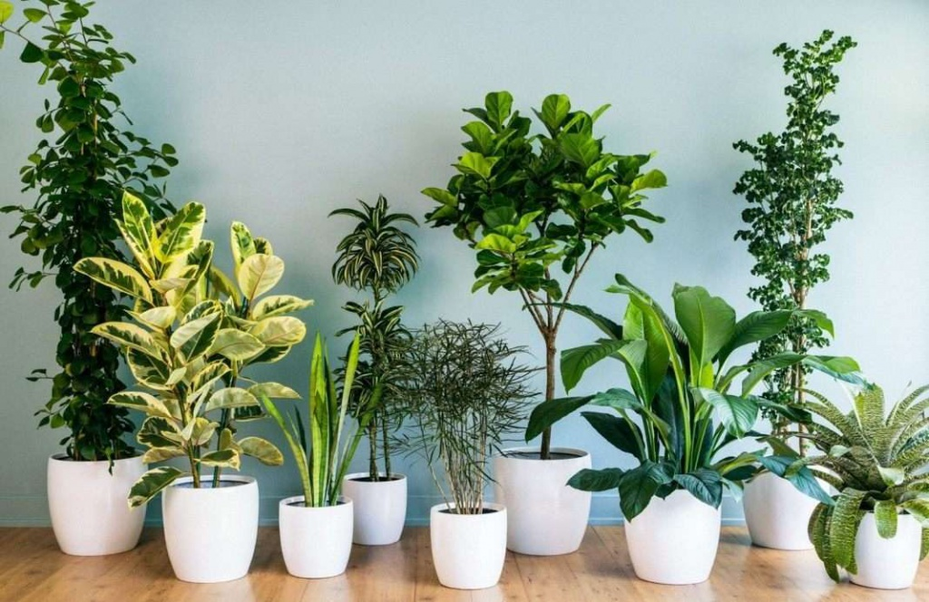

Сделайте глубокий вдох. Зелень поглощает углекислый газ, который мы выдыхаем, перерабатывая его затем в кислород, без которого человек не может обойтись. Есть ли у вас в доме какие-то растения?

Если нет – это повод задуматься и завести. Вы сразу заметите улучшение вашего здоровья. К тому же, как домашние, так и садовые растения служат намного дольше и эффективнее, чем магазинные освежители воздуха.

**Растения – наша еда**

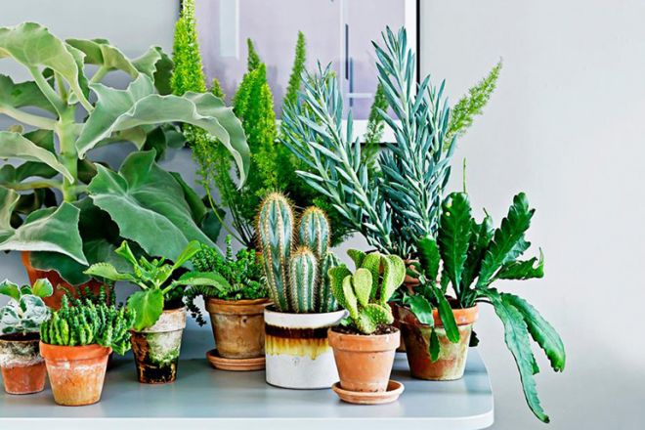

Не всегда люди задумываются о настоящей пользе растений в своем саду или на подоконнике. При этом, в ежедневный рацион многих жителей нашей планеты входит минимум несколько видов трав, растений или плодов.

И не зря – в них содержится огромное количество витаминов и полезных веществ. К тому же, это очень вкусно, и из плодов и трав, особенно домашних, можно приготовить множество разнообразных, сочных и вкусных блюд на всю семью.

**Растения – наш дом**

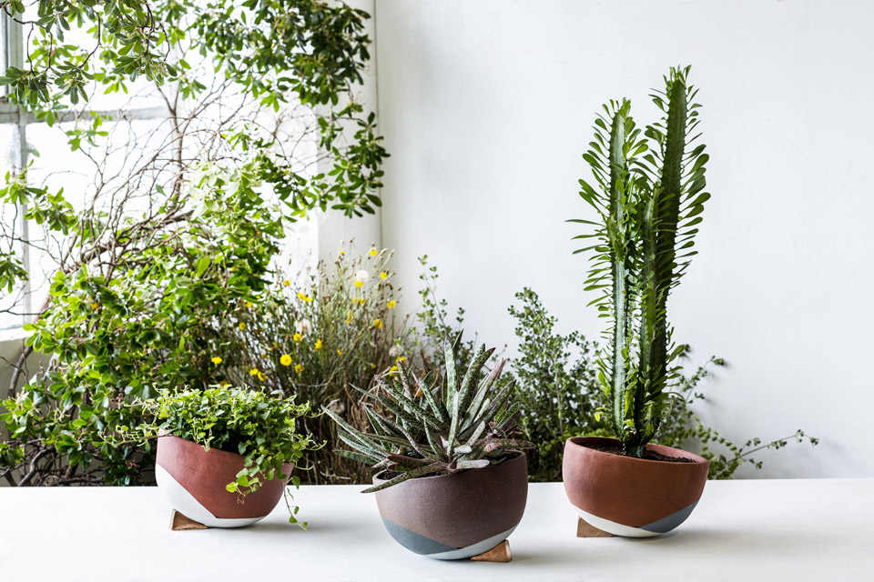

Оглянитесь вокруг и задумайтесь – из чего сделаны наши стены, окна, полы и мебель. В постройке многих домов до сих пор используется дерево, из него делают паркет, столы, стулья и многое другое. В развивающихся странах растения являются одним из самых распространенных строительных материалов.

Следует помнить о том, что одежда из натуральной ткани, которую мы носим, так же во многих случаях сделана из растений. Ваша любимая хлопковая футболка, джинсы или носки – без растений всего этого не было бы.

**Растения – это лекарства**

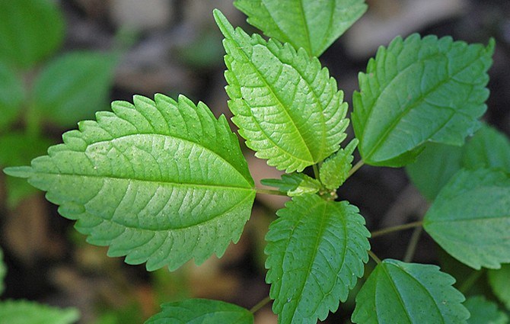

Ни для кого не секрет, что с древних времен растения использовались для лечения болезней. Даже 21-м веке это все еще так. Запах многих трав и цветов успокаивает нервную систему, улучшает сон и спасает от головной боли.

Леденцы от боли в горле так же сделаны со вкусом эвкалипта и мяты – эти растения успокаивают и охлаждают. Без трав, цветов, овощей и фруктов наша жизнь была бы тяжела и даже невозможна.

Как ухаживать за садом

**Концентрация и память**

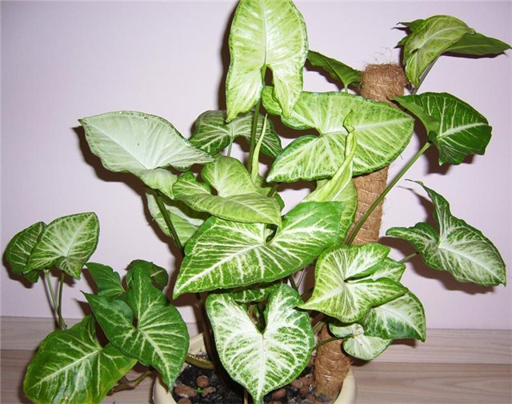

Растения в доме или на рабочем месте помогают человеку сосредоточиться на необходимых делах и предметах. Исследования показывают, что, находясь под успокаивающим влиянием природы, человек выполняет задания гораздо эффективнее, точнее, и качество результата заметно растет.

Согласно исследованиям Мичиганского университета, пребывание на природе хотя бы несколько раз в неделю улучшает память на 20%. Растения в доме, саду или в парке, окружающие вас каждый день, стимулирую области мозга, отвечающие за концентрацию и память, улучшая его умственные способности без энергетических, материальных или временных затрат.

**Счастье**

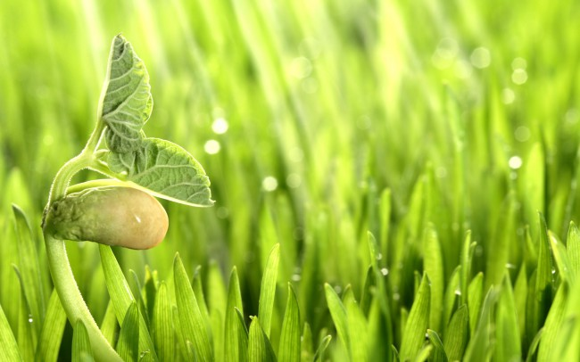

Возможно, вы не всегда замечали, но цветы не только разово поднимают настроение, но и в целом улучшают самочувствие, влияя на ощущение счастья. Заведя дома, в офисе или в саду цветущие растения, вы подарите себе возможность без особых усилий бороться со стрессом и подавленным настроением.

Включить звук

Цветы и растения с приятным запахом не только радуют глаз, но и испускают положительную энергию, которая расслабляет и дарит чувство безопасности. Естественная красота поднимает настроение и позволяет сполна насладиться прекрасной природой во время рабочего дня или на досуге. Цветочные растения могут помочь вам обрести более оптимистичные взгляды на жизнь.

**Быстрое восстановление**

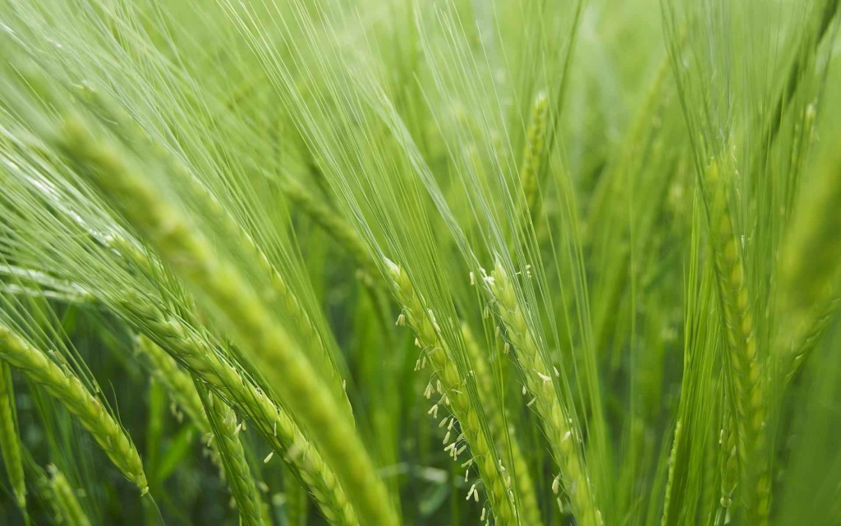

Исследования показали, что растения и цветы в больничных палатах и коридорах способствуют более быстрому выздоровлению и реабилитации. Они поднимают настроение пациентам, очищают воздух, радуют глаз, позволяя установить оптимистичный настрой и уменьшить время восстановления после болезни или травмы.

Так же, одной из эффективных техник для уменьшения времени выздоровления является садоводческая терапия, при которой пациент самостоятельно выращивает растение и ухаживает за ним. Было установлено, что пациенты, напрямую контактирующие с растениями, выздоравливают гораздо быстрее и эффективнее.

**Отношения с окружающими**

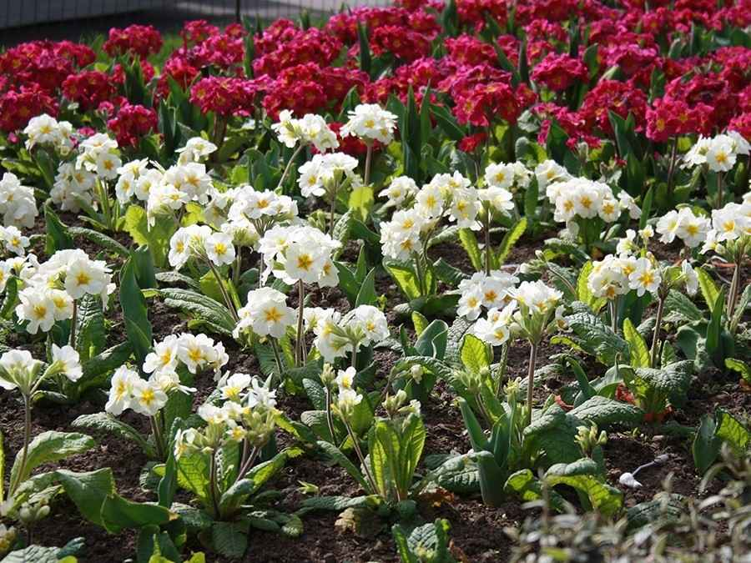

Декоративные растение благотворно влияют на чувство сострадания, позволяя людям строить более теплые и близкие отношения с окружающими. Они помогают развить чувство ответственности и люди, проводящие значительную часть времени на природе, чаще остальных искренне помогают друзьям, близким, коллегам и простым прохожим.

Человек, заботящийся о природе, будет заботиться и о людях, которые находятся рядом с ним. Ему будет намного легче установить с ними связь, в особенности, основывающуюся на общих интересах. Бережное отношение к природе не только увеличивает уровень заинтересованности в людях, но и позволяет задуматься о проблемах мира, в котором мы живем.